USE CASE 06 | Restore Sandbox State
Поле | Содержание
USE CASE 06 | Restore Sandbox State
Описание | Студент восстанавливает сохранённое состояние песочницы (топологию, сообщения, метрики, журнал) и ожидает продолжить работу с того места, где остановился.
Используется в | N/A
Предусловия | В локальном хранилище браузера есть сохранённое состояние для текущего сценария/режима (выполнялся use case 07).
Условие успешного завершения | Холст загружен из сохранённого состояния: узлы, bindings, сообщения в очередях, метрики и журнал восстановлены. Студент продолжает работу с восстановленной топологией.
Условие завершения с ошибкой | Состояние не восстановлено. На холсте остаётся текущая (начальная) топология. Отображена причина (состояние повреждено).
Акторы | Студент (первичный — подтверждает восстановление). Локальное хранилище браузера (вторичный — источник состояния).
Стимул | Студент подтверждает восстановление состояния (из use case 01, расширение 1a) или нажимает «Восстановить» вручную.

ОСНОВНОЙ ПОТОК (DESCRIPTION)
Шаг | Действие
1 | Студент подтверждает восстановление сохранённого состояния.
2 | Система запрашивает состояние сценария у локального хранилища браузера.
3 | Система проверяет целостность сохранённого состояния.
4 | Система загружает в модель топологию, consumers, сообщения, метрики, журнал из сохранённого состояния.
5 | Система отрисовывает восстановленную топологию и данные на холсте.

РАСШИРЕНИЯ (EXTENSIONS)
Шаг | Ветвление
2a | Сохранённое состояние не найдено:  2a1. Система сообщает студенту об отсутствии сохранений.  2a2. Продолжить use case 01 (Select Learning Scenario) — загрузка начальной топологии сценария.
3a | Состояние повреждено (не удалось прочитать):  3a1. Система сообщает о повреждении состояния.  3a2. Завершить сценарий; студент может повторить с шага 1 или начать сценарий заново.

ВАРИАЦИИ (VARIATIONS)
Шаг | Вариант
1 | Восстановление может быть инициировано:  · автоматически при выборе сценария с сохранением (use case 01, расширение 1a)  · кнопкой «Восстановить» в панели управления

СВЯЗИ С ДРУГИМИ USE CASE
- Является расширением: Select Learning Scenario (use case 01) — условно, при наличии сохранённого состояния (расширение 1a того UC).
- Вызывает: Select Learning Scenario (use case 01) — при отсутствии сохранений (расширение 2a).

ДИАГРАММА USE CASE
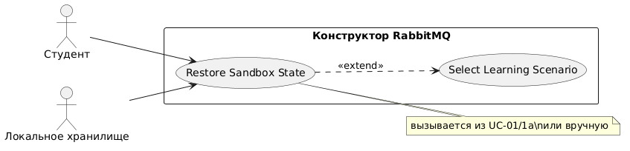
Собственная диаграмма сценария: [Диаграмма UC-06.png](Диаграмма%20UC-06.png). Системная диаграмма всех сценариев — в файле «Диаграмма Use Case системы».

